13 maja 2020 klasa 6b

Temat: Siatki graniastosłupów prostych.

Cele lekcji:
Uczeń:
- poprawnie rozpoznaje graniastosłupy proste.
- poprawnie dopasowuje siatki do graniastosłupów prostych.
- poprawnie nazywa graniastosłupy;
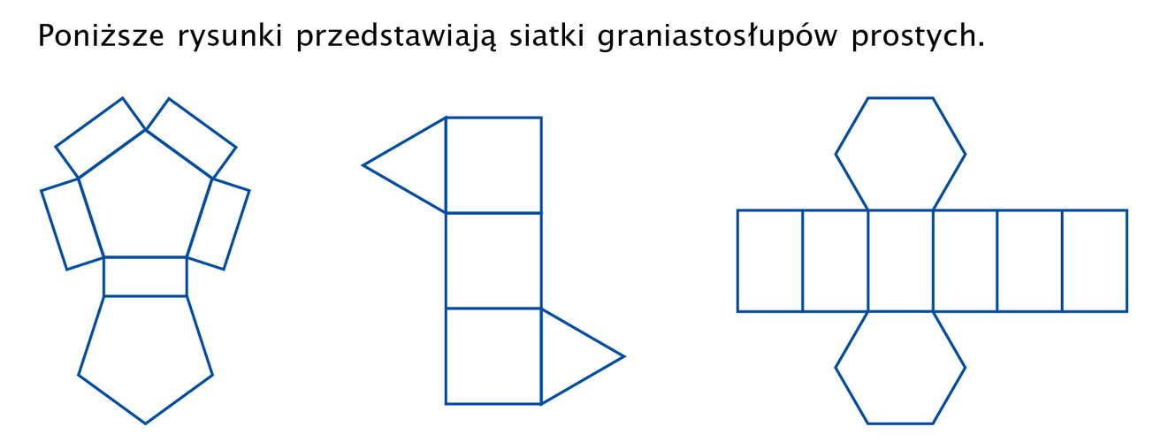
Graniastosłup Graniastosłup Graniastosłup
pięciokątny trójkątny sześciokątny

Proszę obejrzeć filmy zamieszczone na e-podręczniku:
https://epodreczniki.pl/a/siatki-i-modele-graniastoslupow/DK5byNbRg
i wykonać poniższe ćwiczenia.
